Анализ

состояния детского дорожно-транспортного травматизма  
на территории Свердловской области за два месяца 2022 года

На территории Свердловской области  
за два месяца 2022 г. зарегистрировано 38  
(42; -9,5%) ДТП с участием

несовершеннолетних, в которых 51  
(48; +6,3%) ребенок получил травмы

различной степени тяжести и 3 (уровень  
АППГ) погибли.

Дорожно-транспортные происшествия,  
в результате которых пострадали дети,  
составили 10% от общего количества учетных  
дорожных аварий. Таким образом, в регионе  
дети стали участниками каждого 10 ДТП с  
пострадавшими.

ДТП с погибшими детьми  
зарегистрированы в Каменске-Уральском,  
Ревде и Серове (+100%):

07.01.2022 года около 10 часов на 5 км соединительных автодорог «Екатеринбург- Нижний Тагил-Серов» и «Серов-Североуралъск-Ивделъ» (зона обслуживания ОГИБДЦ МО МВД России «Серовский»), водитель автомобиля «Ниссан» при совершении обгона в условиях плохой видимости (снегопад), не убедился в безопасности маневра и допустил столкновение с автомобилем «Лексус», который двигался во встречном направлении. В результате аварии 11-летний мальчик-пассажир автомобиля «Ниссан», сидевший сзади слева, пристегнутый штатным ремнем безопасности с помощью накладки "ФЭСТ", которая не является безопасным средством крепления детей, погиб на месте ДТП до приезда скорой медицинской помощи. Водитель автомобиля «Ниссан», отец мальчика, скончался в больнице. Пассажир автомобиля «Лексус» и два пассажира «Ниссан» с травмами различной степени тяжести госпитализированы. Установлено, что водитель автомобиля «Ниссан» вместе с женой, сыном и знакомой направлялся из Североуральска в Екатеринбург, в момент ДТП все были пристегнуты ремнями безопасности. При совершении обгона водитель не придал особого значения сложной дорожной ситуации и снежному вихрю, образовавшемуся впереди из-за грузового автомобиля и выехал на встречную полосу.

28 января в 7 часов 30 минут на 315 км автодороги «Пермь-Екатеринбург» (зона обслуживания ОГИБДД МО МВД России «Ревдинский»), водитель автомобиля «Шевроле», при ухудшении самочувствия не принял меры к торможению, совершил выезд на полосу, предназначенную для встречного движения, где столкнулся с грузовым автомобилем ДАФ. В результате происшествия водитель автомобиля «Шевроле» погиб на месте ДТП. Четыре пассажира легкового автомобиля, 31-летняя женщина и трое ее детей: мальчики 1 месяц и 9 лет, девочка 5 лет госпитализированы. Впоследствии младенец скончался в больнице. В момент ДТП мать и трое детей находились на заднем пассажирском сиденье: женщина посередине с младенцем на руках, слева девочка 5-ти лет в детском удерживающем устройстве - бустер и справа ее 9-летний брат, все они не были пристегнуты ремнями безопасности. Несовершеннолетние перевозились с нарушением правил перевозки детей.

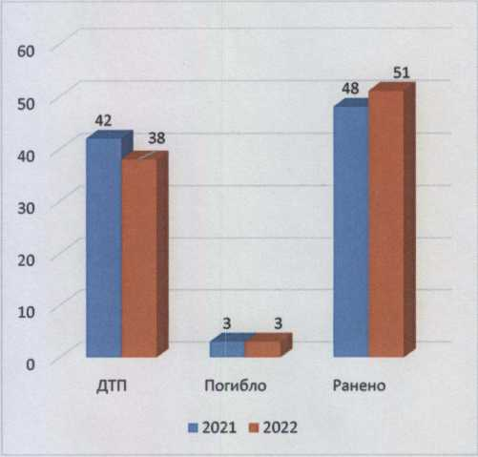

2

Водитель легкового автомобиля подрабатывал в такси, в этот день повез женщину с детьми из Красноуфимска в Челябинскую область.

15 февраля в 18 часов 30 минут на 93 кшометре федеральной автодороги «Екатеринбург-Шадринск-Курган» (зона обслуживания ОГИБДЦ МО МВД России «Каменск-Уральский»), водитель автомобиля «Лифан Х60», двигаясь со стороны Курганской области в сторону Екатеринбурга, при объезде внезапно возникшего препятствия (дикое животное), допустила неуправляемый занос автомобиля, после чего произошло столкновение со встречным автомобилем «Хонда СК-У». В результате ДТП на месте происшествия погибла 10-летняя девочка, пассажир автомобиля «Лифан». Ее сестра ровесница-близнец, а также мать - водитель автомашины «Лифан» с травмами доставлены больницу. В момент ДТП сестры — близнецы сидели на заднем сиденье в детских удерживающих устройствах - бустерах и были пристегнуты штатными ремнями безопасности. Удар пришел на сторону, где находилась погибшая, в результате чего ремень безопасности повредился, и девочка вылетела из автомобиля.

В 8 муниципальных образованиях Свердловской области отмечается рост аварийности с участием несовершеннолетних. На 100% увеличилось количество ДТП в Кушве, Полевском, Серове (по 2 ДТП), в Артемовском, Нижних Сергах, Реже, Тавде (по 1 ДТП); на 6% в Екатеринбурге (18 ДТП).

Территории, где зарегистрирован рост ДТП

0 2 4 б 8 10 12 14 16 18

20

■ ДТП 2022 - ДТП 2021

40% (20) пострадавших и погибших в ДТП детей приходится на среднее школьное звено, 32% (18) на начальную школу и 28% (16) на дошкольный возраст, при этом большая часть пострадали и погибли в качестве пассажиров транспортных средств.

Распределение пострадавших и Распределение пострадавших и

погибших детей по возрастным погибших детей по гендерным

группам признакам

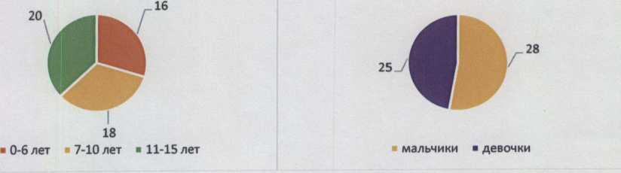

3

По причине нарушения ПДД РФ водителями автотранспортных средств количество ДТП уменьшилось на 16% (31), при этом количество раненых в них детей увеличилось на 2,3% (44), количество погибших осталось на уровне прошлого года (3).

Распределение показателей в зависимости от погодных условий

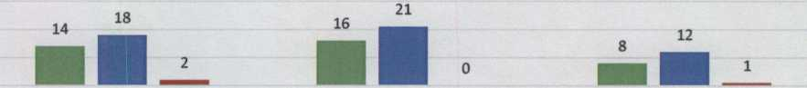

Ясно Пасмурно Снегопад, метель

■ ДТП ■ Ранено ■ Погибло

63% ДТП (24) произошли при неблагоприятных метеорологических условиях (пасмурно, снегопад, метель) и 37% (14) при ясной погоде. Неблагоприятные погодные условия косвенно могли повлиять на возникновение ДТП с участием детей, так как ухудшается видимость, возрастает тормозной и остановочный путь у транспортных средств.

Распределение ДТП по времени суток

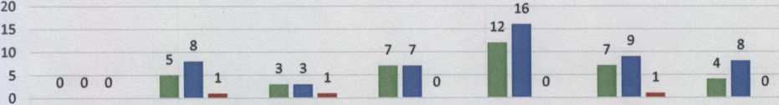

00 ч. 00 мин. - 07 ч. 07 ч. 00 мин. - 09 ч. 09 ч. 00 мин. -12 ч. 12 ч. 00 мин. -15 ч. 15 ч. 00 мин. -18 ч. 18 ч. 00 мин. - 21 ч. 21 ч. 00 мин. - 24 ч.

00 мин. 00 мин. 00 мин. 00 мин. 00 мин. 00 мин. 00 мин.

■ ДТП ■ Ранено ■ Погибло

57% (22) происшествий с участием несовершеннолетних произошли

в период с 07 до 08 ч. (3 ДТП, 1 погиб, 5 ранены) и с 14 до 19 ч. (19 ДТП, 1 погиб, 24 ранены), такая тенденция связана с активным пребыванием детей в это время на улице и интенсивностью транспорта.

Распределение ДТП по дням недели

14

12

10

8

6

4

2

0

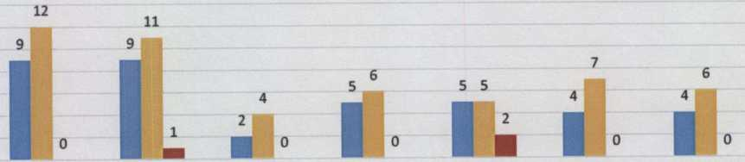

понедельник вторник среда четверг пятница суббота воскресенье

■ ДТП ■ Ранено ■ Погибло

4

ДТП по видам

Наезд на  
препятствие; 1

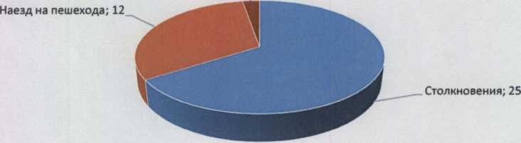

На автомобильных дорогах, расположенных в черте населенных пунктов, зарегистрировано 26 ДТП (-21,2 %), в которых пострадали 33 (-8,3%) ребенка. При этом увеличение количества ДТП произошло в Екатеринбурге - 18 (+6%); Гаринском (Серов) и Пригородном (Н.Тагил) районах, Невьянске, Полевском, Сысерти и Тавде по 1 ДТП (+100%). На автомобильных дорогах вне населенных пунктов зарегистрировано 12 ДТП (+33,3%), травмированы 18 (+50%) детей и 3 погибли (+50%). Из них зарегистрировано 6 ДТП (+20%)на дорогах федерального значения, в которых пострадали 9 детей (уровень АППГ) и 2 погибли (+100%). На автомобильных дорогах регионального значения произошло 8 ДТП (уровень АППГ), в которых 11 (+83,3%) детей получили травмы различной степени тяжести и 1 ребенок погиб (-66,7%). На дорогах местного значения зарегистрировано 24 ДТП

(+ 4,3%), в которых травмирован 31 (+14,8%) ребенок.

Распределение раненых и погибших в ДТП детей по значению

дорог

|  |  |  |  |  |  |
| --- | --- | --- | --- | --- | --- |
| Местного значения Регионального значения Федерального значения | п | | | | |
|  |  |  |  |  |

О 5 10 15 20 25 30 35

■ погибло ■ ранено

По категориям участников дорожного движения  
показатели распределились следующим образом:

С участием детей - пассажиров зарегистрировано 25  
(22; +13,6%) ДТП, в которых пострадали 38 (29; +31%) детей  
и 3 (2; +50%) погибли. Из них в возрасте до 12 лет травмирован 31  
ребенок (+34,8%) и 3 погибли (+50%).

Доля ДТП с участием детей - пассажиров составила 65% от  
общего показателя аварийности с участием детей.

В 11 (+22,2%) случаях ДТП с пострадавшими детьми-

пассажирами произошли по причине нарушения ПДД РФ водителем, в автомобиле  
которого находились дети, в этих авариях пострадали 15 детей и 3 ребенка погибли.

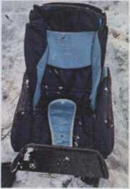

5

Пассажиры

22%

78%

■ Перевозились с нарушением ПДД РФ Перевозились без нарушений

В 5 случаях ДТП водители перевозили юных пассажиров в возрасте до 12 лет с  
нарушением правил перевозки детей, в этих авариях травмированы

8 несовершеннолетних (4; +100%) и 1 погиб (+100%): Екатеринбург 4 ДТП;  
Ревда 1 ДТП. Один ребенока перевозился на руках, еще двое - в детских  
удерживающих устройствах, не закрепленных к конструкции автомобиля ремнями  
безопасности, еще один не был пристегнут ремнем безопасности. При этом, в 4 случаях  
нарушения перевозки детей допустили отцы несовершеннолетних.



Расположение детей в транспортном средстве

на переднем; В

сзади посередине; 3.

сзади справа; 15

сзади слева; 20

По месту расположения в транспортном средстве большая часть пострадавших  
в момент ДТП детей находилась на заднем пассажирском сидении слева (20)  
и справа (15).

Подавляющее большинство происшествий, в которых пострадали дети-  
пассажиры - это столкновения транспортных средств (25; +31,6%), количество  
травмированных в них детей увеличилось на 46,2% (38), погибших на 50% (3).

Устойчивый рост количества ДТП с участием детей-пассажиров  
зарегистрирован с 7 до 08 (4 ДТП, 7 ранены и 1 погиб) и с 14 до 19 часов (13 ДТП,  
18 ранены, 1 погиб). Большинство аварий произошли во вторник: 6 ДТП (+50%),  
8 ранены (+60%) и понедельник (5 ДТП, 8 ранены). В 3 случаях ДТП, которые  
произошли в пятницу (уровень А1111Г), погибли 2 ребенка (+200%). На 33,3%  
увеличилось количество ДТП в субботу, в этих происшествиях пострадали 7 детей

(+75%).

С участием детей-пешеходов зарегистрировано  
13 ДТП (20; -35%), в которых пострадали 13 (19; -31,6%) детей.

Доля ДТП с участием детей- пешеходов составила 35% от общего  
показателя аварийности с участием несовершеннолетних

На 16,7% (7) увеличилось количество ДТП по собственной  
неосторожности несовершеннолетних пешеходов, в которых  
пострадали 7 юных пешеходов (+16,7%).

Каждый второй наезд на ребенка (9 ДТП) совершен на пешеходном переходе. В  
таких происшествиях травмированы 9 юных пешеходов (+12,5%).

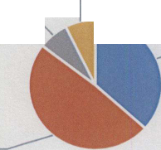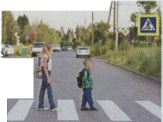

6

ДТП на пешеходных переходах

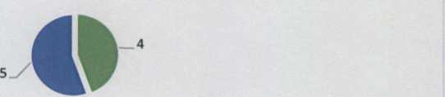

■ нерегулируемый ■ регулируемый

Количество происшествий с детьми-пешеходами в темное время суток снизилось на 25% (3). Одним из сопутствующих факторов таких ДТП стало отсутствие на верхней одежде или рюкзаке ребенка световозвращающих элементов.

Участниками каждого второго происшествия (8) стали дети-пешеходы в возрасте 13-15 лет (+300%) и 8-9 лет (+100%), в этих авариях травмированы 8 детей. Все наезды произошли в городах и населенных пунктах. Наибольшие показатели количества ДТП с участием детей-пешеходов зафиксированы в понедельник (4 ДТП; +33,3%), вторник и четверг (по 3 ДТП). 2 ДТП зарегистрированы в пятницу и 1 в воскресенье. По времени совершения самым опасным является временной промежуток с 12 до 20 часов, в это время произошло 85% ДТП (11) с участием детей-пешеходов, при этом максимальные значения зарегистрированы в период с 16 до 17 часов (3 ДТП), с 13 до 14ис 19 до 20 (по 2 ДТП). По 1 ДТП произошло в период с 07 до 08, с 12 до 13, 15 до 16, 17 до 19 и с 21 до 22 часов.

В 6 случаях ДТП (46%) произошли на маршрутах следования детей из дома в образовательную организацию и обратно. Данные участки входят в паспорта дорожной безопасности образовательных организаций (не более 800 метров от образовательной организации).

ДТП по категориям участников



Причинами подавляющего большинства происшествий стали грубые нарушения ПДД РФ водителями транспортных средств (превышение скоростного режима, выезд на полосу встречного движения, несоблюдение правил проезда пешеходных переходов).

Вина несовершеннолетних усматривается в 7 ДТП из 38 и составляет 18% от общего количества дорожных аварий с участием детей: Екатеринбург 5 (+150%), по 1 Сысерть и Серов (+100%). Основными нарушениями ПДД РФ, допущенными юными пешеходами, стали неожиданный выход на проезжую часть из- за стоящего транспортного средства, сооружений или деревьев (3), переход проезжей части в неустановленном месте, в зоне видимости пешеходного перехода (2), неподчинение сигналам регулирования (2).

7

ДТП по собственной неосторожности детей

